**КОНСПЕКТ ОТКРЫТОГО ЗАНЯТИЯ ПО ПДД В МЛАДШЕЙ ГРУППЕ НА ТЕМУ «БЕЗОПАСНОСТЬ НА ДОРОГЕ»**

(с использованием ИКТ)

**Цель ОД:** формирование основ безопасного поведения на дороге.

**Задачи:**

**Образовательные:**

* Познакомить с понятиями «пешеходный переход», «тротуар»;
* Дать знания о значении красного, желтого, зеленого цветов на светофоре;
* Обогащать и активизировать словарь детей по правилам дорожного движения.
* Расширять знания детей о правилах поведения на улице;

**Развивающие:**

* Развивать логическое мышление, умение различать цвета светофора;
* Развивать слуховое внимание, умение действовать по сигналу;

**Воспитательные:**

* Воспитывать навыки культуры поведения на улице, в транспорте.
* Воспитывать ответственность за свою безопасность, уважение к окружающим.

**Интеграция образовательных областей:**

* «Познавательное развитие»
* «Речевое развитие»
* «Социально-коммуникативное развитие»
* «Художественно-эстетическое развитие»
* «Физическое развитие»

**Предварительная работа:**

Наблюдение за транспортом; рассматривание иллюстраций; чтение художественной литературы; игры с машинами.

Материал и оборудование: игрушка медвежонок; картинки по ПДД; три кружка (красный, жёлтый, зелёный).

**Ход занятия:**

Воспитатель: Ребята, к нам в гости пришёл Медвежонок. Давайте с ним поздороваемся. Ой, Медвежонок, что случилось с тобой? Почему ты забинтован?

Воспитатель: Ребята, Медвежонок мне рассказал, что он очень торопился к нам в детский сад и, когда перебегал дорогу, чуть не попал под машину, упал и поранил лапку. Медвежонок просит нас научить его, как надо правильно переходить дорогу и что означают сигналы светофора. Научим Медвежонка правилам дорожного движения? Присаживайся с нами Медвежонок, мы расскажем тебе о правилах безопасности, чтобы в следующий раз ты не попадал в неприятности.

Воспитатель: Ребята, а вы знаете где ездят машины? *(По дороге).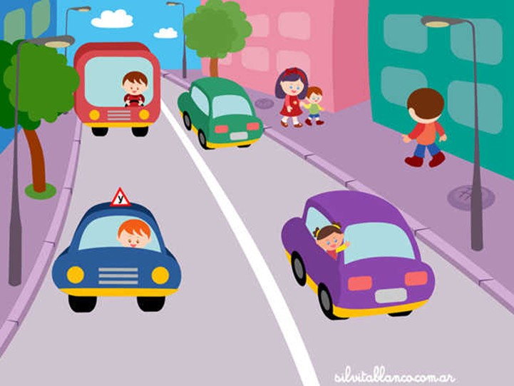 (Слайд 1)*

Воспитатель: Правильно. Часть дороги, по которой едут машины, называется проезжей частью.

- Как называется место, где ходят люди? *(Тротуар).*

- Как называют людей, идущих по тротуару? *(Пешеходы).*

Воспитатель: Ребята, Медвежонок спрашивает, а можно ли играть на дороге. *(Нет). (Слайд 2)*

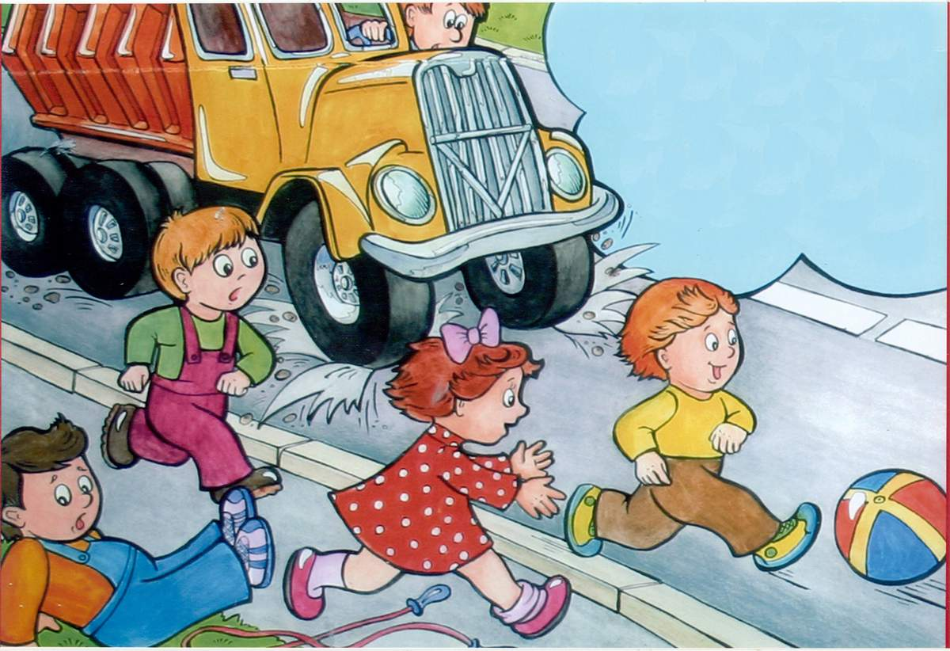

- Как вы думаете, почему? *(Можно попасть по машину).*

-Где должны играть дети? *(На детской площадке или во дворе подальше от дороги). (Слайд 3)*

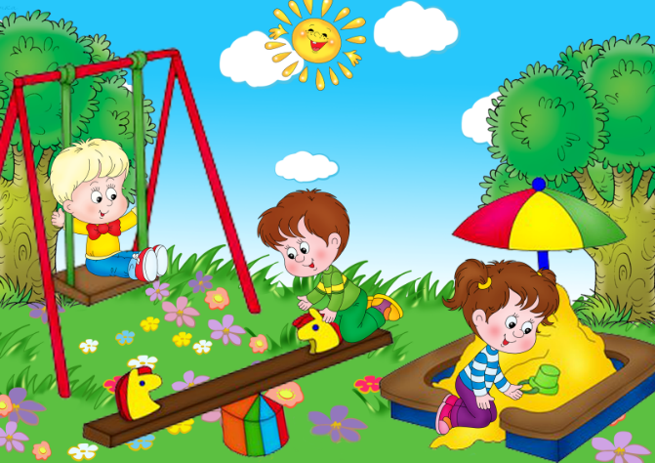

Воспитатель: правильно! Запомни, Медвежонок, и вы, ребята: играть на дороге опасно для жизни!

Воспитатель: Ребята, Медвежонок спрашивает, а где можно переходить дорогу? *(На пешеходном переходе). (Слайд 4)*

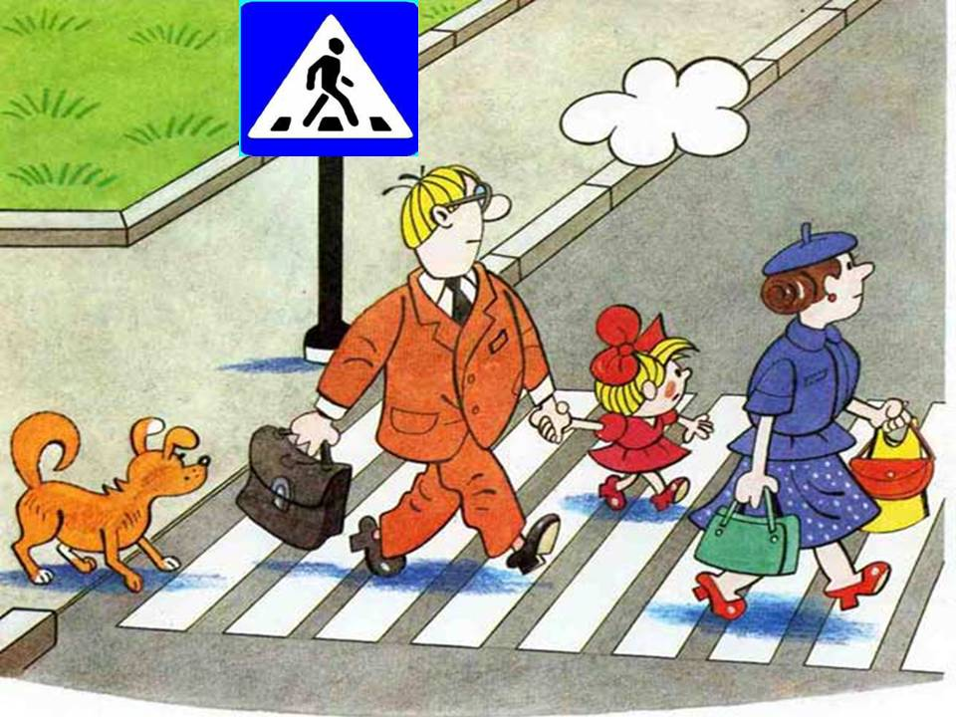

Воспитатель: Дорогу можно переходить только в специальных местах, которые называются пешеходными переходами.

*(Слайд 5)*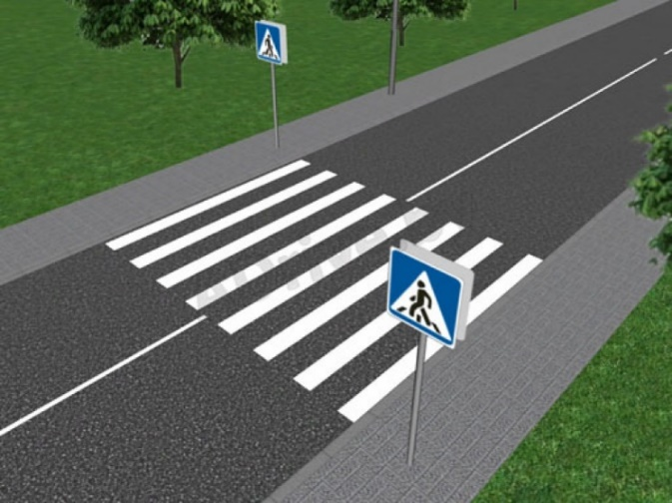

Воспитатель: Посмотрите, на дороге нарисованы широкие белые полосы – это пешеходная дорожка, её ещё называют «зебра». Только здесь можно переходить улицу.

Пешеход, пешеход!

Помни ты про переход.

Он похож на зебру.

Знай, что только переход

От машин тебя спасёт.

Воспитатель: Ребята, когда переходишь дорогу, нужно идти спокойным шагом, держа взрослого за руку, нельзя бежать.

*Физкультминутка:*

Мы по улице шагаем,

И ворон мы не считаем.

Смело, мы идём вперёд,

Где пешеходный переход.

Когда дорогу перешли,

Можно прыгать: раз, два, три.

*(Ходьба на месте и прыжки под счёт).*

Воспитатель: Ребята, а кто ещё нам помогает перейти дорогу? *(Светофор).*

*(Слайд 6)*

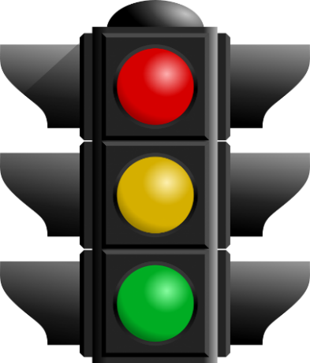Воспитатель: Светофор регулирует движение на дороге, он помогает правильно двигаться машинам и пешеходам.

Помогает с давних пор

Пешеходам светофор.

Он сигнал нам подаёт:

Ждать или идти вперёд!

Воспитатель: Ребята, какие сигналы светофора вы знаете? *(Красный, жёлтый, зелёный).*

Самый верхний – это красный.

Значит, двигаться опасно.

Жёлтый свет – предупрежденье:

Жди сигнала для движенья.

А зелёный говорит:

Пешеходам путь открыт!

Красный – стой,

Жёлтый – жди,

А зелёный свет – иди.

**Игра** «Едет весело машина»

В руки руль скорей берите,

Да моторчик заводите, *(крутим руками "руль")*

Накачаем дружно шины,

Едет весело машина *(изображаем руками, как накачиваем шины).*

Стой машина, стой мотор*! (притоп правой и левой ногой)*

Перед нами светофор,*(притоп правой и левой ногой)*

Загорелся красный свет,

Значит, нам проезда нет *(грозим пальчиком)*

Зелёный свет для нас горит -

Это значит, путь открыт! *(шагаем на месте, крутим руль).*

Воспитатель: Ребята, вы запомнили, на какой цвет можно переходить дорогу? *(На зелёный).*

Воспитатель: А чтобы вы, ребята, и ты, Медвежонок, лучше запомнили сигналы светофора, сейчас поиграем в игру.

Игра «Пешеходы».

У пешеходного перехода стоят дети. Все ждут разрешающего сигнала светофора, чтобы перейти улицу. Воспитатель показывает красный сигнал светофора: «Можно переходить дорогу?» (*нет*). Дети стоят. Воспитатель показывает зелёный сигнал светофора: «Можно переходить дорогу?» (*да*). Дети переходят через дорогу. Игра повторяется несколько раз.

Воспитатель: Ребята, давайте напомним Медвежонку правила дорожного движения.

- Где можно переходить дорогу? *(Там, где есть светофор, по пешеходному переходу).*

- Как надо переходить дорогу? *(Идти спокойным шагом, держа взрослого за руку, не бежать).*

- На какой сигнал светофора можно переходить улицу? *(На зелёный).*

- А играть на дороге можно? *(Нет).*

- Где можно играть? *(На детской площадке).*

Воспитатель: Медвежонок вам говорит большое спасибо за то, что вы научили его правилам дорожного движения. Теперь он никогда не будет их нарушать. А сейчас ему пора возвращаться домой. Давайте скажем Медвежонку «до свидания».